# 硬件系统的配置

* 处理器（CPU）要在硬件上支持VT技术，还要在BIOS中将其功能打开
* Linux系统中，可以通过检查/proc/cpuinfo文件中的CPU特性标志（flags）来查看CPU目前是否支持硬件虚拟化。

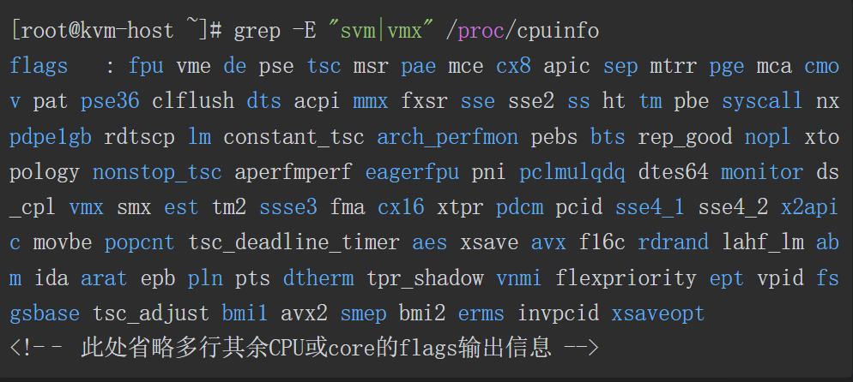

有vmx信息输出即可，如果没有任何的输出，说明cpu不支持，无法使用KVM虚拟化。

# **安装宿主机Linux系统**

* 查看linux版本

cat /etc/redhat-release

uname -a

* 查看系统是否有KVM模块

lsmod | grep kvm

#如果没有，执行命令

modprobe kvm

modprobe kvm-intel

lsmod | grep kvm

* 安装libvirt及kvm

yum -y install libcanberra-gtk2 qemu-kvm.x86_64 qemu-kvm-tools.x86_64 libvirt.x86_64 libvirt-cim.x86_64 libvirt-client.x86_64 libvirt-java.noarch libvirt-python.x86_64 libiscsi-1.7.0-5.el6.x86_64 dbus-devel virt-clone tunctl virt-manager libvirt libvirt-python python-virtinst

* 安装X-window，支持virt-manager可视化

yum groupinstall "X Window System"

# **虚拟机安装**

* 下载并上传镜像到物理机上



* 启动可视化操作工具

virt-manager

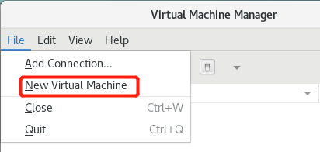

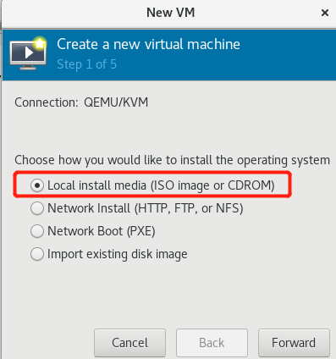

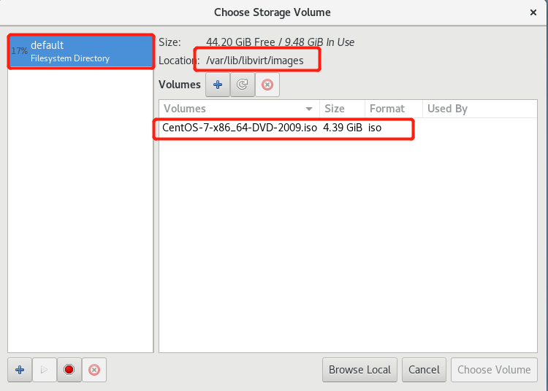

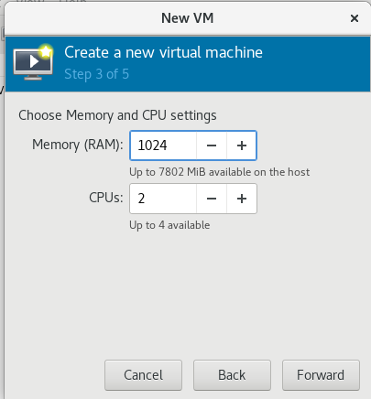

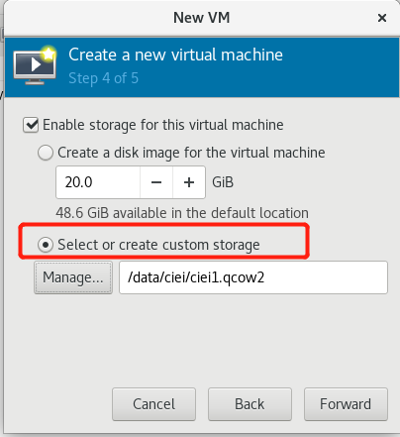

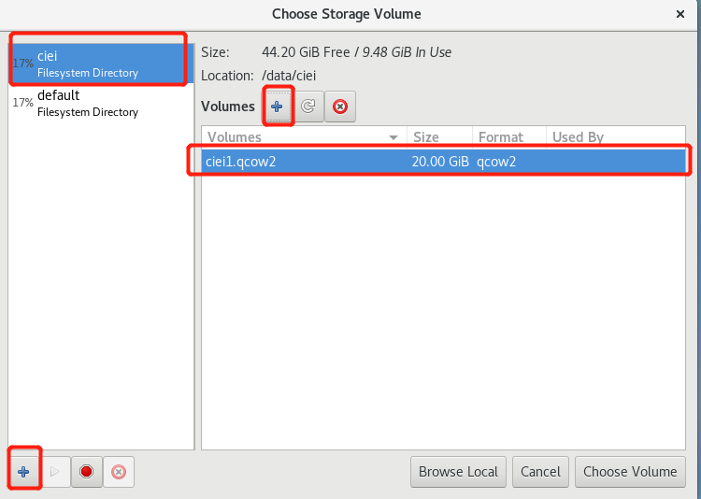

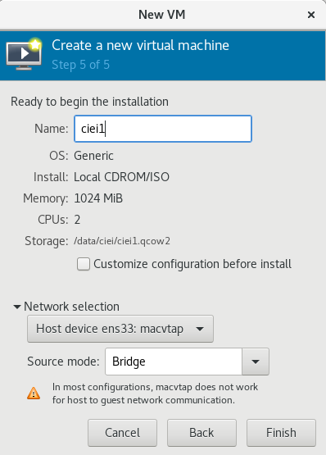

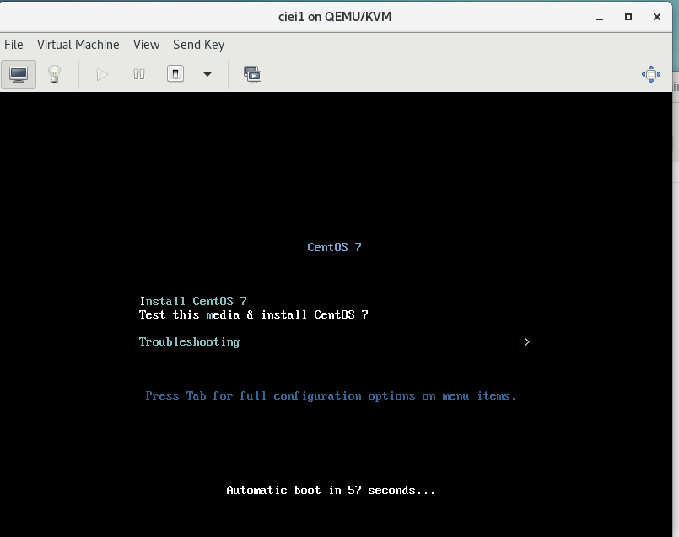

安装windows虚拟机步骤相同

